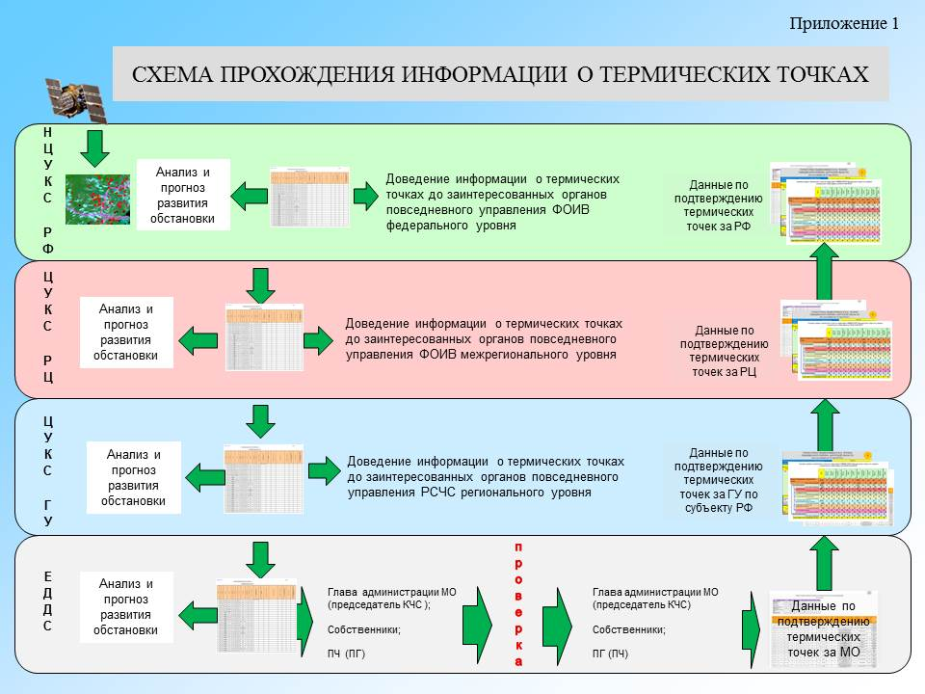

Заместитель главы
Крапивинского муниципального района
Т.Х. Биккулов

